НОМИНАЦИЯ КОНКУРСА:
Экологическое просвещение и воспитание
НАЗВАНИЕ ПРОЕКТА:
Зелёный свет. Проектная задача «Границы дозволенного» для 7-8 классов.

Актуальность
Нормативные документы, ФГОС ориентируют нас на метапредменость образования. «Сегодня все большее признание получает положение о том, что в основе успешности обучения лежат общие учебные действия, имеющие приоритетное значение над узкопредметными знаниями и навыками. В системе образования начинают превалировать методы, обеспечивающие становление самостоятельной творческой учебной деятельности учащегося, направленной на решение реальных жизненных задач. Признанными подходами здесь выступают деятельностно-ориентированное обучение; учение, направленное на решение проблем (задач); проектные формы организации обучения».
В свете вызова информационной перегрузки людей важно формировать учеников, приспособленных к жизни в условиях информатизации и развития новых технологий, умеющих учиться, общаться, действовать, то есть обладающих учебной и социальной самостоятельностью.
Для достижения планируемых метапредметных результатов актуально использовать потенциал проектной деятельности, которая способствует:
- обеспечению целостности педагогического процесса, осуществлению в единстве разностороннего развития, обучения и воспитания учащихся;
- развитию творческих способностей и активности учащихся;
- адаптации к современным социально-экономическим условиям жизни;
- формированию познавательных мотивов учения, так как учащиеся видят конечный результат своей деятельности, который возвеличивает их в собственных глазах и вызывает желание учиться и совершенствовать свои знания, умения и личностные качества.
Исходим из того, что задачный принцип построения учебного содержания является ключевым и частью целого образовательного процесса.
Под проектной задачей мы понимаем задачу, в которой через систему или набор заданий целенаправленно стимулируется система детских действий, направленных на получение еще никогда не существовавшего в практике ребенка результата («продукта»), и в ходе ее решения происходит качественное самоизменение группы детей.
Для достижения учебной и социальной самостоятельности наиболее адекватным является групповой характер выполнения проектных задач.
Проектная задача — это система заданий (действий), направленных на поиск лучшего пути достижения результата в виде реального «продукта».
Проектная задача имеет общий сюжет, задается реальная ситуация, в которой детям необходимо воспользоваться набором известных или неизвестных им способов действия.
Для разработки этапов использовалась организационная модель проектной задачи «Доктор Айболит», г.Сургут.

Планирование работы при решении проектной задачи
Цель учителя: оценивание сформированности универсальных учебных действий школьников при работе в группе или в паре, перенос способов действий в нестандартную ситуацию.

1 день | Формирование разновозрастных групп из учащихся 2–5 классов, определение места решения проектной задачи.  Первый этап решения разновозрастной проектной задачи.
2 день | Парная работа внутри разновозрастных групп по самостоятельной коррекции учащимися своих знаний и умений для продолжения работы над проектной задачей.  Второй этап решения разновозрастной проектной задачи.
3 день | Третий этап – оформление результатов решения проектной задачи, подготовка к публичной презентации.
4 день | Презентация результатов работы групп.  Рефлексия, подведение итогов по классам.

Описание
Проектная межпредметная задача
«Границы дозволенного»

Предмет | Обществознание, история, биология, география, английский язык, информатика.
Класс | 7-8
Тип задачи | Межпредметная разновозрастная.
Цели и педагогические задачи (педагогический замысел) | - Комплексное использование освоенных в разных предметах способов действий в квазиреальной (модельной) ситуации, требующей их совмещения.  - Разновозрастное сотрудничество учащихся.
Знания, умения и способы действий, на которые опирается задача | Английский язык:  - работа с англоязычным текстом его озвучивание,  - заполнение личной анкеты и анкеты школы на  английском языке.  География, биология:  - определять свое отношение к природной среде;  - анализировать влияние экологических факторов на среду обитания живых организмов;  - проводить причинный и вероятный анализ экологических ситуаций;  - прогнозировать изменения ситуации при смене действия одного фактора на действие другого фактора;  - распространять экологические знания и участвовать в практических делах по защите окружающей среды;  - выражать свое отношение к природе через проектную работу.  - объединять предметы и явления в группы по определенным признакам, сравнивать, классифицировать и обобщать факты и явления;  - работа с картосхемой;  - «чтение» графиков и составление диаграмм.  История и обществознание:  - чтение и анализ текста;  - поиск информации необходимой для выполнения задания в тексте;  - выражение своего отношения к поставленной проблеме и построение вывода.  Информатика:  - целенаправленно искать и использовать информационные ресурсы, использовать компьютерные технологии для решения информационных и коммуникационных учебных задач. В том числе: вычисления и доклады.
Общеучебные умения:
- работа в малой группе (коммуникативная компетентность): организация работы, распределение заданий между участниками группы в соответствии с общей структурой задачи и возможностями участников, взаимодействие и взаимопомощь в ходе решения задачи, взаимоконтроль;
- работа с разными видами текстов, умение выделять существенную информацию, зашумленную несущественной;
- выбор адекватных форм представления результатов работы.
- использовать невербальные средства или наглядные материалы, подготовленные/отобранные под руководством учителя;
- выбирать из предложенных вариантов и самостоятельно искать средства и ресурсы для решения задачи;
Планируемый педагогический результат | Демонстрация учащимися:  - усвоения предметного материала и возможностей применять его в нестандартных условиях;  - умения, работая в малой разновозрастной группе, создать конечный «продукт» - иллюстрированный текст, содержащий связное описание основных этапов решения проектной задачи и полученных результатов.
Способ и формат оценивания результатов работы | При подведении итогов работы оцениваются:  - умение находить и использовать представленный в разных формах и разных частях работы содержательный материал, дополнять его собственными знаниями и представлениями, не уходя при этом в сторону беспочвенного фантазирования;  - владение необходимым предметным материалом, правильность выполнения отдельных заданий и умение выстроить с их помощью решение задачи в целом;  - умение полно, непротиворечиво и обоснованно решать задачи;  - умение создавать собственные тексты и иллюстрированный материал к ним.  Оценка взаимодействия учащихся при работе в малой группе проводится путем экспертного наблюдения и оформляется в виде экспертного листа, в котором фиксируются действия учащихся в процессе решения задачи и делается общий вывод об уровне работы в малой группе.

Замысел проектной задачи
В качестве сюжета задачи взята реальная ситуация – необходимо дать ответ на полученное письмо на английском языке из музея «Border of permission» Ливерпуль. В рамках этого сюжета учащиеся должны выполнить ряд заданий по шести учебным предметам; при этом конкретные указания на соотнесенность каждого задания с тем или иным предметом не даны.
Задания простроены таким образом, что в процессе их выполнения учащиеся должны обращаться к текстам и результатам других заданий и справочному материалу для получения необходимых данных.
Нужная для решения задачи информация, во-первых, не всегда привязана к тем местам, в которых она непосредственно должна быть использована, и, во-вторых, зашумлена избыточными сведениями, не относящимися к решаемой задаче. Это вызывает необходимость проведения тщательной работы с предлагаемым текстом.
Итоговое задание требует рефлексивного отношения к результатам всех предыдущих этапов работы и создания на их основе связного иллюстрированного текста, который и является «продуктом» решения проектной задачи.

Цель, которую должны достичь дети: по результатам выполнения отдельных заданий, составляющих проектную задачу, создать итоговый «продукт» - стендовый материал отражающий экологическую и социокультурную обстановку в городе Салаире.

Карта
проектной межпредметной задачи «Границы дозволенного»
Предмет | Обществознание, история, биология, география, английский язык, информатика.
Класс | 7-8
Тип задачи | Межпредметная разновозрастная.
Цели и педагогические задачи (педагогический замысел) | - Комплексное использование освоенных в разных предметах способов действий в квазиреальной (модельной) ситуации, требующей их совмещения.  - Разновозрастное сотрудничество учащихся.
Знания, умения и способы действий, на которые опирается задача | Английский язык:  - работа с англоязычным текстом его озвучивание,  - заполнение личной анкеты и анкеты школы на  - английском языке.  География, биология:  - определять свое отношение к природной среде;  - анализировать влияние экологических факторов на среду обитания живых организмов;  - проводить причинный и вероятный анализ экологических ситуаций;  - прогнозировать изменения ситуации при смене действия одного фактора на действие другого фактора;  - распространять экологические знания и участвовать в практических делах по защите окружающей среды;  - выражать свое отношение к природе через проектную работу.  - объединять предметы и явления в группы по определенным признакам, сравнивать, классифицировать и обобщать факты и явления;  - работа с картосхемой;  - «чтение» графиков и составление диаграмм.  История и обществознание:  - чтение и анализ текста;  - поиск информации необходимой для выполнения задания в тексте;  - выражение своего отношения к поставленной проблеме и построение вывода.  Информатика:  - целенаправленно искать и использовать информационные ресурсы, использовать компьютерные технологии для решения информационных и коммуникационных учебных задач. В том числе: вычисления и доклады.
УУД:
- работа в малой группе (коммуникативная компетентность): организация работы, распределение заданий между участниками группы в соответствии с общей структурой задачи и возможностями участников, взаимодействие и взаимопомощь в ходе решения задачи, взаимоконтроль;
- работа с разными видами текстов, умение выделять существенную информацию, зашумленную несущественной;
- выбор адекватных форм представления результатов работы.
- использовать невербальные средства или наглядные материалы, подготовленные/отобранные под руководством учителя;
- выбирать из предложенных вариантов и самостоятельно искать средства и ресурсы для решения задачи;
Планируемый педагогический результат | Демонстрация учащимися:  - усвоения предметного материала и возможностей применять его в нестандартных условиях;  - умения, работая в малой разновозрастной группе, создать конечный «продукт» - иллюстрированный текст, содержащий связное описание основных этапов решения проектной задачи и полученных результатов;  - обоснования заявки от школы № 25 для посадки саженцев хвойных пород деревьев и организация условий для ухода и содержания лесонасаждений для местного управления и спонсоров. Как основание для перехода к социальному природоохранному проекту в рамках Программы развития школы под названием «Школа устойчивого развития».
Способ и формат оценивания результатов работы | При подведении итогов работы оцениваются:  - умение находить и использовать представленный в разных формах и разных частях работы содержательный материал, дополнять его собственными знаниями и представлениями, не уходя при этом в сторону беспочвенного фантазирования;  - владение необходимым предметным материалом, правильность выполнения отдельных заданий и умение выстроить с их помощью решение задачи в целом;  - умение полно, непротиворечиво и обоснованно решать задачи;  - умение создавать собственные тексты и иллюстрированный материал к ним.  Оценка взаимодействия учащихся при работе в малой группе проводится путем экспертного наблюдения и оформляется в виде экспертного листа, в котором фиксируются действия учащихся в процессе решения задачи и делается общий вывод об уровне работы в малой группе.

Организационно-деятельностная карта (маршрутный лист)
Время | Вид деятельности /  Место проведения | Планируемый результат | Ответственный
13.00. | Общий сбор /введение/инструктаж  (рекреация 3 этажа) | Постановка задачи учащимся на решение проектной задачи | Вардашкина Т.В.
13.15. | Групповая работа по письму на английском языке / составление визиток группы, школы (кабинет № 22) | Распределение работы внутри группы. Решение заданий, заложенных в содержание проектной задачи | Руководители групп:  Себало Нина Александровна,  Овсянникова Ирина Александровна, Фадеев Алексей Викторович, Метелица Вероника Анатольевна, Лесных Егор Владимирович.
14.35. | Предъявление результатов групповой работы в виде стендового доклада / (кабинет №22,руководитель группы – Вардашкина Татьяна Викторовна) | Результат групповой работы в виде листов-заданий с ответами на поставленные в них вопросы | Руководители групп, эксперты (учителя-предметники: английский язык, биология, география, история, обществознание, информатика)
14.40. | Обед / (школьная столовая) | Здоровьесбережение учащихся | Внешние эксперты-наблюдатели (методист научно методического объединения школы – Ретивых О.В.)
14.55. | Выполнение задания 2:  Сколько гектаров земли нужно засадить хвойным лесом, чтобы обеспечить всех жителей Салаира нормой кислорода?  Сколько можно высадить хвойных деревьев на пустующем земельном участке садовом обществе Животновод  и сколько они будут выделять кислорода (О2) в год.  Определите переломные года и нанесите схематично на карту уменьшение площади хвойных лесов в Салаире с 1905 года по 2018 год.  Определите, в какой стороне света Храм Первоверховных апостолов Петра и Павла и Святой источник Иоанна Крестителя в Гавриловке находятся относительно нашей школы, рассчитайте по карте длину пути от нашей школы до Святого источник Иоанна Крестителя в Гавриловке и от школы до Храма Первоверховных апостолов Петра и Павла | Расширение кругозора учащихся, получение дополнительных сведений об объекте изучения в ходе решения проектной задачи | Внешние эксперты-наблюдатели: Себало Н. А., Овсянникова И. А.
14.40.-15.40. | Проверка индивидуальных листов-заданий проектной задачи, оценивание качества работы (лаборатория кабинета №22)  Эксперты: Себало Нина Александровна, Вардашкина Татьяна Викторовна, Овсянникова Ирина Александровна, Фадеев Алексей Викторович, Метелица Вероника Анатольевна, Лесных Егор Владимирович.
15.40. | Групповая работа по коррекции ошибок / (кабинеты №19, №20, №23) | Анализ результатов решения заданий проектной задачи, определение и коррекция ошибок | Руководители групп:  Лесных Е. В., Метелица В. А.
15.50. | Консультации по вопросам работы над ошибками (по каждому заданию – 1 представитель от группы) /  (3 этаж, стол-помощи) | Получение консультации учителей по запросу представителей от групп для ликвидации ошибок | Эксперты-предметники Себало Н. А., Овсянникова И. А., Фадеев А. В., Вардашкина Т. В.
16.00. | Групповая работа. Сборка заданий проектной задачи, выполнение итогового задания № 3 / (кабинеты №19, №20, №23) | Подготовка к презентации группы: выступления спикера на 5 минут | Руководители групп:  Лесных Е. В., Метелица В. А.
17.00. | Общий сбор /  (рекреация 3 этажа) | Презентация работы группы (время выступления – 5 минут).  Ответы на вопросы жюри.  Работа жюри по оценке продукта проектной задачи | Члены жюри (администрация школы): Вагайцева Л. А., Серова Т. С., Григорьева Т. В., Ульянов В. А.

Рекомендации для руководителя группы
Время | Вид деятельности /  Место проведения | Действия руководителя группы
13.00. | Общий сбор /  (рекреация 3 этажа) | Получить маршрутный лист и список группы.
13.15. | Групповая работа по решению проектной задачи / (кабинет №22) | - Познакомиться с членами группы.  - Дать установку на работу внимательного изучения содержания ПЗ.  - Продумать план работы группы.  - Распределение работы внутри группы.  - Решение заданий, заложенных в содержание проектной задачи.
14.35. | Предъявление результатов групповой работы на проверку экспертам / (кабинет №22, руководитель группы Вардашкина Т. В.) | - Собрать результаты групповой работы в виде листов-заданий с ответами на поставленные в них вопросы.  - Передать обязанность руководителя независимым экспертам.
14.40. | Обед / (школьная столовая) | - Эксперты сопровождают детей в столовую.
14.55. | Просмотр документального фильма «Из истории Салаира» | - Эксперты сопровождают детей в рекреацию 3 этажа.
14.40.-15.40. | Сбор учителей для проверки индивидуальных листов-заданий проектной задачи, выставления оценок за качество работы (кабинеты №19, №20, №23)
15.40. | Групповая работа по коррекции ошибок / (кабинеты №19, №20, №23) | - Предложить проанализировать результаты решения заданий  - Попробовать самостоятельно выполнить работу над ошибками, предложить оказать помощь друг другу внутри группы.
15.50. | Консультации по вопросам работы над ошибками (по каждому заданию – 1 представитель от группы) /  (рекреация 1 этаж. школы, 2 этаж, стол-помощи) | - При желании получить консультацию учителей, необходимо сформулировать вопрос и выбрать представителей от группы для встречи с учителем-консультантом.
16.00. | Групповая работа. Сборка заданий проектной задачи, выполнение итогового задания №3 / (кабинет №22) | - Организовать работу по подготовке к презентации группы:
17.00. | Общий сбор /  (рекреация 3 этажа) | - Сопровождение группы в рекреацию 3 этажа для публичного представления своего продукта.

Задача «Границы дозволенного»

Введение
Дорогие ребята!
Предлагаемая задача – необычная: ее нельзя отнести к какому-то определенному предмету, но для ее решения вам потребуются знания из нескольких школьных дисциплин: английского языка. Задача большая по объему, состоит из целого ряда заданий. Поэтому очень важно правильно распределить работу между собой – вы должны продемонстрировать умение работать вместе при решении общей задачи, так чтобы каждый из вас смог внести свой вклад в результат вашей группы.
Работа в группе – памятка «Как работать в группе»:
- Говорим вежливо.
- Называем собеседника по имени.
- Говорим по очереди, не перебивая друг друга.
- Внимательно слушаем.
- Если непонятно, переспросите партнера,
- Четко высказываем свое мнение,
- Соблюдаем порядок на парте,
- Уважаем мнение собеседника.
Обратите особое внимание на последнее задание: выполняя его, вы должны подвести итог. Надеемся, что вам понравится эта задача, и вы с интересом будете ее решать.
Желаем вам успеха!

Задание 1.
Ребята, недавно на электронную почту школы exbntkz25@yandex.ru поступило письмо на иностранном языке.
Hello, On behalf of the World Museum Liverpool, we would like to ask for your help.
Our museum publishes newspaper «Border of permission», we tell about life in different corners of the world. This time we have chosen a point on the Google map and it is your town - Salair, the Kemerovo region. We hope to get true information about your region. We are interested in:
1. What nature surrounds you? Woods, fields? What plants are growing in your forests?
2. Do you have architectural monuments? What can you tell about them?
3. Tell a little about yourself and your school. What are you trying to do to save the nature and architecture monuments?
Thanks for the help. We look forward to hearing your answer.
  - Прочитайте, пожалуйста, о чем это письмо. Переведите письмо на русский язык, свой перевод запишите в бланк.
  - Расскажите о себе, для этого заполните на английском языке
а) анкеты участников группы
б) анкету школы
выберите нужную информацию из предложенного справочного материала, словарей (бумажного и электронного) и на сайте школы http://ou25salair.ucoz.ru/
1.3. Оформите рубрику «Мы о себе» на стендовом листе.

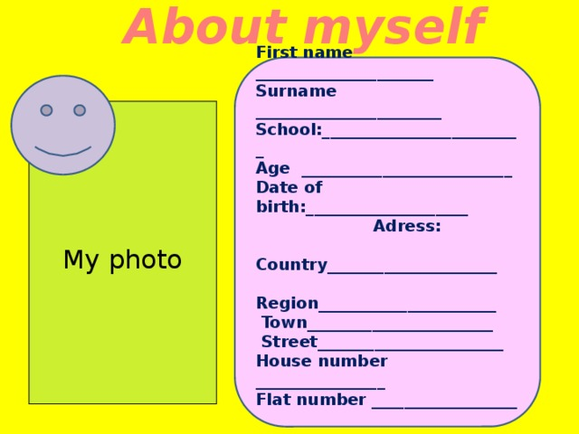
1.4. Для выступления (защиты) подготовьте рассказ «Мы о себе» («Wе are ….») из 10-15 предложений на английском языке. Итог выполнения задания представьте в форме стендового доклада. Результаты вашей работы разместите на листе ватмана.
Подумайте о том, как будете защищать свой проект.
Учтите при выполнении задания вопросы, которые интересует респондентов:
а) кто мы,
б) какие два объекта нашей действительности мы могли бы представить в их издании «Границы Дозволенного» под двумя рубриками 1). Природа и 2). Памятники архитектуры.

Задание 2.
2.1.Ежегодно 1 Га хвойного леса поглощает 5,9 тонн углекислого газа (СО2) и выделяет 10,9 тонн кислорода (О2). Для обеспечения нормы кислорода на одного человека в год требуется 400 кг кислорода (О2). В Салаире по данным на 2017 год проживало 7589 человек. Сколько гектаров земли нужно засадить хвойным лесом, чтобы обеспечить всех жителей Салаира нормой кислорода?
Какую площадь нужно засадить хвойным лесом для обеспечения нормой кислорода одного человека?

2.2. Рассчитайте площадь пустующего земельного участка возле садового общества Животновод (приложение 1). Сколько можно высадить хвойных деревьев на данном участке и сколько они будут выделять кислорода (О2) в год, если известно, что на 1 Га растёт 500 деревьев.
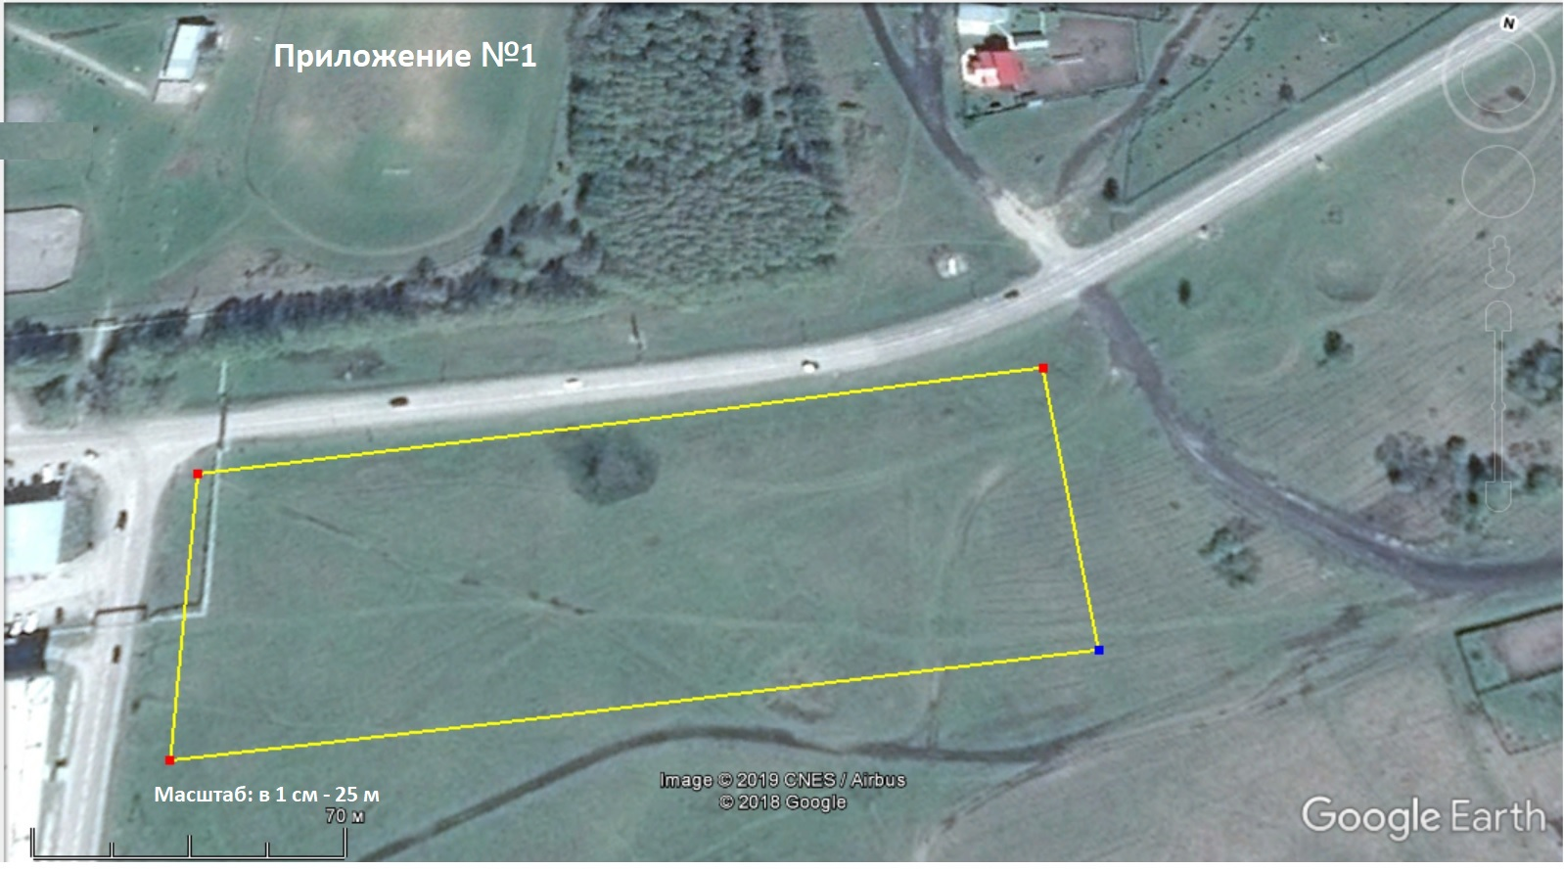

2.3. На графике (приложение 2) показано уменьшение площади хвойных лесов в Салаире с 1905 года по 2018 год. Определите переломные года и нанесите схематично на карту уменьшение площади лесов в переломные годы с помощью циркуля и цветных карандашей.

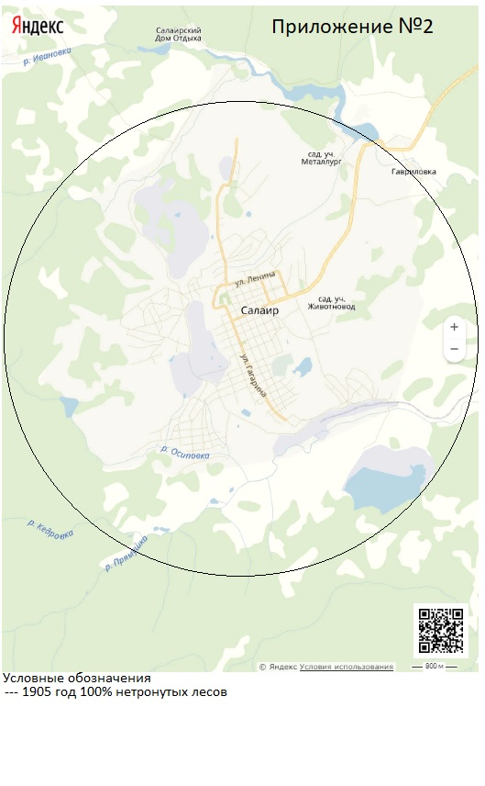
2.4. В Салаире есть места культурного, духовного и архитектурного значения это Храм Первоверховных апостолов Петра и Павла и Святой источник Иоанна Крестителя в Гавриловке. Определите, в какой стороне света они находятся относительно нашей школы. И рассчитайте по карте длину пути от нашей школы до Святого источник Иоанна Крестителя в Гавриловке и от школы до Храма Первоверховных апостолов Петра и Павла. Ответ запишите на карте-схеме. (Приложение3)
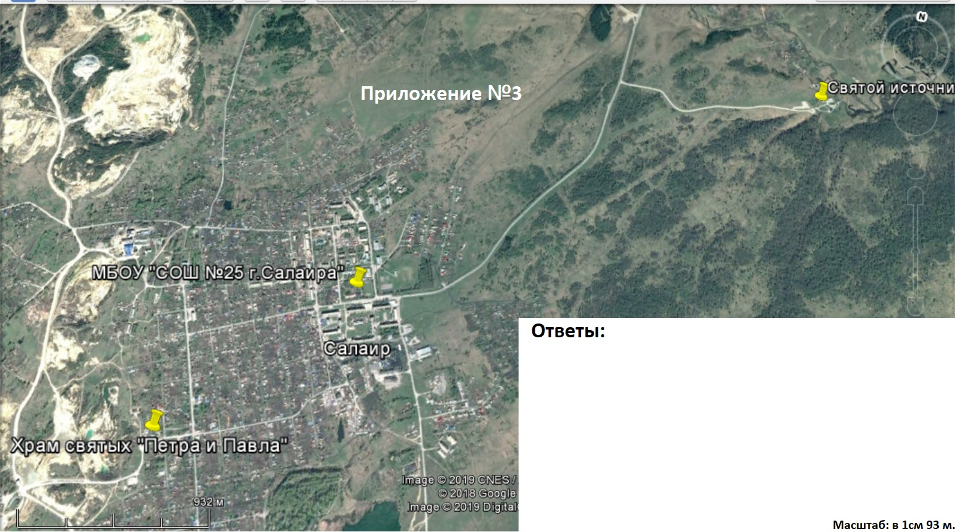

2.5.Найдите в тексте из предложенных вариантов примеры рационального и нерационального природопользования.
В последнее время мы всё чаще говорим и замечаем, что наша планета серьезно заболела, и случилось это по вине людей. И теперь болезнь природы угрожает жизни самого человека. И сегодня мы с вами выясним, как жить устойчиво в глобальном мире.
На нашей планете идет интенсивная вырубка лесов. Вырубленный лес не восстанавливается. На его месте появляется безжизненная пустыня. Жителям леса некуда деваться, и они многие погибают. Чтобы восстановить лес нужно 15-20 лет. Также страдают растения, произраставшие в этом лесу. Когда человек собирает букет, то выбирает самые лучшие, красивые и крупные, а семена остаются худшие. Происходит вырождение цветов. Сорванные цветы быстро вянут. Если цветы исчезнут природа обеднеет.
По материалам Газеты Знамёнка от 17.05.2017 нам стало известно, что в 2016 году в области было зарегистрировано 226 лесонарушений, 217 из них – незаконные рубки, в результате которых вырублено 8379 кубометров древесины. Ущерб составил 49 млн. рублей. По данным нарушениям было возбуждено 128 уголовных дел. К уголовной ответственности привлечено 37 лиц, к административной – 58. Возмещено 14 млн. рублей. В 2017 году зарегистрировано 27 незаконных рубок леса. Ущерб – 3 млн. 432 тыс. рублей. Возбуждено 18 уголовных дел, осуждено 5 человек.
В этой статистике, к сожалению, лидирует Гурьевский район. В числе территорий области, где больше всего регистрируется незаконных рубок, наш район значится первым. Начальник Территориального отдела по Гурьевскому лесничеству Е.Л. Девятияров подтвердил, что обстановка в районе сложная. И таковой, по сути, была всегда, поскольку, стоит это признать, испокон веку главным источником доходов для некоторых жителей населенных пунктов, максимально приближенных к лесной зоне, а это Салаир, Урск, Золотая Тайга, были незаконные рубки леса. Если говорить языком цифр, то в 2016 году в Гурьевском районе было зарегистрировано 25 незаконных рубок, ущерб составил более 18,5 млн. рублей (это 36% от ущерба, причиненного «черными лесорубами» всей области). Вырублено почти 2787 кубометров леса.
Как мы видим статистика не умолима. Сегодня мы с вами выясним, как человек должен вести себя в природе и, как помочь нашей планете стать такой же прекрасной, какой она была ранее.
Пора бы человечеству понять,
Богатство у природы отбирая,
Что ЗЕМЛЮ тоже нужно охранять
Она, как мы, такая же живая.

ИТОГ: Вы выполнили все задания. По их результатам расскажите, как менялась площадь лесов в Салаире Гурьевского района Кемеровской области. К чему это ведёт? Как мы должны относиться к природе?

Задание 3.
Одним из значимых мест города Салаира, является Петропавловская церковь. Её судьба неразрывно связана с исторической судьбой России. Каменный храм был воздвигнут в 1907 году, руководил строительством известный на всю Россию мастер архитектор Рогов. Ему удалось создать великолепный памятник архитектуры в стиле русской готики. На протяжении десятилетий, Петропавловская церковь являлась местом молитвенного поклонения для тысяч прихожан. Уникально было не только само здание, но и внутреннее убранство, созданное руками местных мастеров, их имена давно стёрты из памяти, но творение их рук живо и по сей день.
К сожалению, в середине 30х годов 20 века, в нашей стране развернулась широкомасштабная борьба с религией. Салаирский храм не избег печальной участи разорения и запустения. Долгие годы здание храма подвергалось разграблению, и было предоставлено воле природных стихий. Дожди и ветры стёрли настенные росписи и фрески, осыпалась штукатурка и провалилась крыша. Храм никем не охранялся и не использовался, рядом был вырыт карьер, в который здание могло «сползти» в любой момент.
К счастью, осознание того, что Петропавловская церковь является истинной жемчужиной каменного зодчества пришло в головы руководителей города. С 80х годов начался длительный процесс восстановления, и сегодня мы имеем возможность видеть и посещать храм в его прежнем состоянии, великолепии и величии. Жители города ревностно берегут и охраняют свою вновь обретённую святыню.

- Предложите способы сохранения культурного наследия города.
- Что на ваш взгляд необходимо делать или не делать, чтобы в будущем не пришлось восстанавливать уникальные памятники, затрачивая на их восстановления громадные средства?
- Объясните, почему важно сохранять наследие предков, в чём заключается его важность для вас?
- Составьте заявку от школы № 25 для посадки саженцев хвойных пород деревьев и организация условий для ухода и содержания лесонасаждений для местного управления и спонсоров. Обозначьте в заявке, какие границы дозволенного уже нарушены (анализируют тенденцию вырубки лесов), последствия этих нарушений, а какие границы дозволенного сейчас задаются природой (обоснованность и рациональность новых посадок леса).

Экспертный лист оценки работы при решении ПЗ
Ф.И. экспертируемого учащегося ________________________________________________________
Критерии | Б | Уровень | Оценка
Способность рефлексировать (видение проблемы, анализ того, что сделано: почему получилось, почему не получилось; видение трудностей, ошибок) | 1 | Выделяет проблему, может сделать анализ результатов, определяет ошибки и трудности
 | 0 | Не может делать анализ, не видит ошибок в работе, не умеет выделять проблемы и трудности
Способность целеполагать (постановка и удержание цели проектной задачи) | 1 | Четко ставит цель, удерживает цель задачи до завершения работы с задачей
 | 0 | Не может сформулировать цель работы, не удерживает цель до завершения работы с задачей,
Способность планировать (составление плана своей деятельности) | 1 | Может составить четкий план действий
 | 0 | Не умеет планировать собственные действия для решения поставленной задачи
Способность моделировать (представление способа действия в виде схемы-модели, выделение существенного и главного) | 1 | Владеет всеми способами графического моделирования, умеет выделять главное
 | 0 | Не может представлять способ действия в виде схем-моделей
Способность проявлять инициативу (активность, выдвижение новых идей при поиске способа решения задачи) | 1 | Проявляет инициативу в работе, может предложить новые идеи для решения задачи
 | 0 | Пассивен, не участвует в обсуждении способа решения задачи
Способность вступать в коммуникацию (взаимодействие при решении задачи, отстаивание своей позиции, принятие или аргументированный отказ от точки зрения других) | 1 | Общительный, умеет слушать, принимать точки зрения других, способен передать свое мнение, умеет аргументировать ответ, умеет работать в паре и группе
 | 0 | Замкнутый, не может работать в малых группах, не принимает точки зрения других, отличных от собственных, не может аргументированно отстоять свое мнение

ФИО эксперта ____________________________________________________________

Экспертный лист работы группы №____________ Эксперт ________________________________________________________

ФИ учащегося

Умения и способности
- Целеполагание (умение ставить цели и удерживать их)
- Планирование (осознанный выбор эффективных способов решения задач и путей достижения цели)
- Контроль (умение соотносить действие с планируемым результатом)
- Оценка (умение оценивать правильность выполнения задачи и возможности ее решения)
- Работа с информацией (информационная компетентность)
- Коммуникация (взаимодействие при решении задачи, умение работать в малой группе, вести диалог, разрешать конфликтные ситуации)
- Организаторские способности (способность организовать собственные действия и действия других людей с целью достижения общих целей)
- Лидерство (способность взять на себя ответственность за достижение поставленных целей)

Шкала оценивания: «2» - владеет, «1» - частично владеет, «0» - не владеет
Сводная таблица вклада каждого ученика группы в общий результат решения проектной задачи
Группа №__________ Эксперт (ФИО) __________________________________________________________
ФИ учащегося

Вид деятельности
- Знакомство с содержанием проектной задачи.
- Планирование работы в группе по решению проектной задачи.
- Распределение объема работы между членами группы.
- Выполнение заданий на листах.
- Анализ и коррекция выявленных ошибок.
- Участие в составлении текста.
- Участие в иллюстрировании текста.
- Подготовка к публичному выступлению.

Критерии оценки:
2 балла – высокая,
1 балл – удовлетворительная,
0 баллов – не участвовал.
Примерные вопросы для рефлексии

- Что было самым интересным в решении задачи?
- Что не понравилось? Что было трудно?
- Чему вы научились, работая вместе? Что узнали нового?
- Какой этап проектной задачи понравился больше всего?
- Посоветуете ли своим друзьям участвовать в решении задачи?
- Что можно было бы улучшить в решении над задачей на ваш взгляд?
- На что вам нужно обратить внимание, чтобы завтрашний день прошёл продуктивно?

Оценочный лист публичного представления групп
ФИО члена жюри_______________________________________________________________________

 | Критерии | Б | 1 группа | 2 группа | 3 группа | 4 группа | 5 группа | 6 группа
Оценка работы | - Соответствие названия текста его содержанию. | 2
 | - Логичность, четкость, точность, последовательность изложения в тексте. | 2
 | - Полнота содержания текста. | 2
 | - Соответствие иллюстраций содержанию текста. | 2
 | - Оригинальность работы. | 2
Оценка выступления | 6.Коммуникативные качества (культура речи, готовность к дискуссии, доброжелательность, чувство времени, импровизация) | 2
 | 7.Ответы на вопросы (полнота, корректность, аргументированность, убежденность) | 2
Итого |  | 14

Как проектировать универсальные учебные действия в начальной школе: От действия к мысли. Пособие для учителя/ Под ред. А. Г. Асмолова. – М.

